Fiche pratique n°4 : « Enseignement des référents »

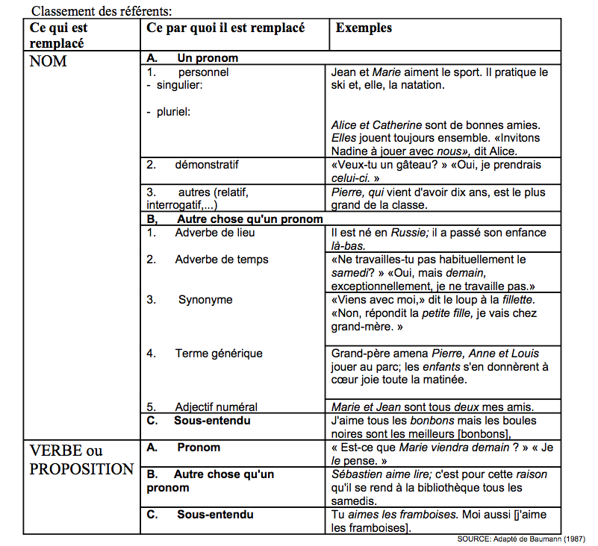

Enseignement des référents:
Le classement des référents selon leur complexité peut servir pour une progression: 4. Nom remplacé par un pronom singulier ou pluriel (sauf les pronoms possessifs) 5. Nom remplacé par un pronom possessif singulier ou pluriel
-  Nom remplacé par un pronom démonstratif ou par un adverbe de lieu
-  Nom remplacé par un adverbe de temps ou un adjectif numéral
-  Nom remplacé par un synonyme ou un terme générique
-  Verbes et propositions remplacés par un pronom ou autre chose qu'un pronom Dans une première séance, à partir d'un texte oral chargé de répétitions, montrer en quoi les référents sont utiles pour alléger le texte. Ensuite on travaillera sur la compréhension des référents. Un travail systématique est important car les référents sont présents dans les textes même les plus simples.
La compréhension en lecture (Jocelyne Giasson- 2000 )

